**Реферат на тему:**

**Фінансовий аналіз інвестиційного проекту**

На відміну від часів адміністративно-командної економіки, коли рішення про створення підприємства чи про його подальший розвиток приймалися "зверху", у нових економічних умовах існуючий або потенційний власник має сам дбати про обґрунтованість рішень щодо інвестування.

Для обґрунтування рішень щодо капітальних інвестицій відповідний проект повинен отримати оцінку за двома критеріями: 1) фінансова спроможність (фінансова оцінка); 2) економічна ефективність інвестицій (економічна оцінка). Мета фінансової оцінки — проаналізувати стан ліквідності (платоспроможності) проекту протягом усіх періодів інвестиційного циклу. Висновки про доцільність інвестицій базуються на зіставленні обсягу інвестицій і прогнозних грошових потоків з урахуванням вартості залученого капіталу. У разі отримання від'ємного сальдо грошових потоків станом на будь-який період проект треба відхилити або відшукати додаткові джерела його фінансування. Іншими словами, за фінансовим критерієм проект прийнятний, якщо генерований інвестиціями сумарний грошовий потік покриває їх розмір з урахуванням зміни вартості грошей у часі.

*Економічна оцінка* доцільності інвестицій виконується із застосуванням простих статичних методів (термін окупності, норма прибутку) і методів дисконтування, що враховують фактор зміни вартості грошей у часі: *NPV*— *Net Present Value* (чиста нинішня вартість), *IRR* — *Internal Rate of Return* (внутрішня норма прибутку), *PI* — *Profitability Index* (індекс прибутковості), *АСС* — *Annual Capital Charge* (метод аннуїтету). Ці методи є хрестоматійними і широко висвітлюються в літературі.

Обидва зазначені критерії доповнюють один одного і мають узагальнюючу назву "комерційна оцінка інвестиційного проекту".

Ураховуючи предметну спрямованість цього навчального посібника, ми розглядаємо насамперед питання фінансової експертизи інвестицій.

На рис. 6 подано укрупнену схему алгоритму фінансової експертизи інвестиційного проекту. Усі розрахунки виконуються за спеціально створеною "Робочою книгою" у середовищі *MS Excel,* що складається з таких листів.

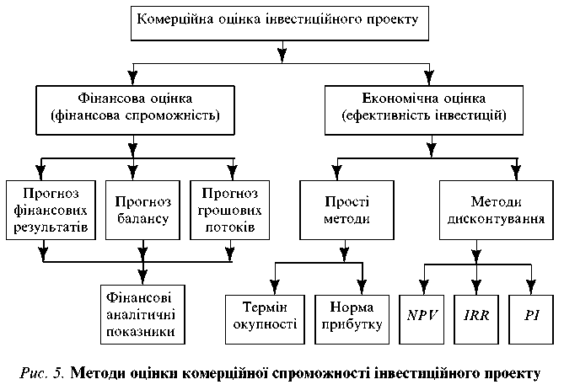

Лист 1. *Визначення потрібної суми інвестицій, джерел та умов їх фінансування* (за періодами часу): витрати підготовчого періоду; організаційні витрати; придбання чи оренда земельної ділянки; вартість нового будівництва (розширення, реконструкції, модернізації, придбання обладнання); придбання нематеріальних активів (ліцензії, торгової марки, програмних продуктів тощо); обсяг інвестицій в оборотні активи (виробничі запаси, запаси готової продукції, дебіторську заборгованість); інвестиції в науково-дослідні роботи; формування резервного фонду або фонду непередбачених витрат. Джерела фінансування: власні кошти; позикові кошти (банківський кредит, позики юридичних осіб, емісія корпоративних облігацій, лізинг). Будь-яке джерело залучення коштів має вартість - сплата дивідендів власникам і сплата відсотків за кредит позичальникам. Суттєва різниця у платі за власні та позикові кошти полягає в тому, що дивіденди сплачуються з чистого прибутку, тобто після сплати податку на прибуток, а сплачені відсотки за кредит є складовою валових витрат, а отже, зменшують абсолютну суму оподаткованого прибутку. Іншими словами, на ефективність проекту впливає рівень фінансового важеля (приклад розрахунку цього показника наведено у праці. На листі 1 складаються графіки виплати дивідендів і обслуговування кредиту (погашення боргу і сплати відсотків).

Лист 2. *Прогноз амортизаційних відрахувань* (за періодами часу). Розрахунки можна виконувати за будь-яким із шести методів, що пе-редбачені чинними в Україні стандартами бухгалтерського обліку. Ідеться про такі методи: прямолінійний; зменшення залишкової вар-тості; прискореного зменшення залишкової вартості; кумулятивний; виробничий; норми і методи, передбачені податковим законодавством.

Лист 3. *Прогнозний звіт про виручку від реалізації продукції, про собівартість реалізованої продукції, про адміністративні витрати та витрати на збут* (за періодами часу). Нагромадженням вільних коштів передбачається їх переказ на депозит або в інші фінансові інвестиції з отриманням у майбутньому відповідних доходів. Такий пере-каз можна запрограмувати, задаючи гранично припустимий рівень некапіталізованих коштів, або залишити це питання на розсуд аналітика, який “вручну” введе своє рішення. Інвестовані кошти таким чином повертатимуться не лише у формі амортизаційних відрахувань та прибутку від реалізації продукції, а й у формі суто фінансових доходів.

Лист 5. *Аналіз беззбитковості* з графічною інтерпретацією (за періодами часу).

Лист 6. *Прогнозний баланс активів і пасивів* інвестиційного проек-ту (за періодами часу).

Лист 7. *Прогнозний баланс руху коштів* (за періодами часу).

Лист 8. *Аналітичні показники фінансового стану* інвестиційного проекту по таких групах: платоспроможності, рентабельності, фінансової незалежності, ділової активності (за періодами часу).

На листах 1-3 передбачено вихідні та розрахункові показники, на листах 4-8 - виключно розрахункові, де автоматично оновлюються числові дані, графіки та діаграми в разі зміни вихідних даних. За бажанням можна ознайомитися з формулами, використаними для обчислення певних показників, переглянувши їх у рядку формул *MS Excel.*

З огляду на тісний зв’язок економічної та фінансової експертизи інвестиційних проектів “Робоча книга” містить також лист 9 ”Економічна експертиза”. У автоматизованому режимі виконуються розрахунки з графічним відображенням таких критеріальних показників: терміну окупності інвестицій, середньої норми прибутку на інвестований капітал, чистої нинішньої вартості *(NPV)* за різними варіанта-ми дисконтних ставок, внутрішньої норми прибутку *(IRR).*

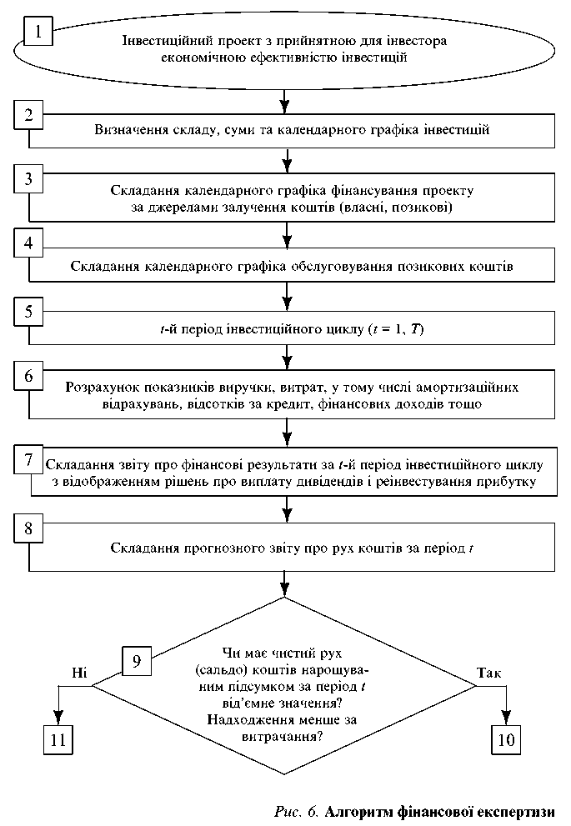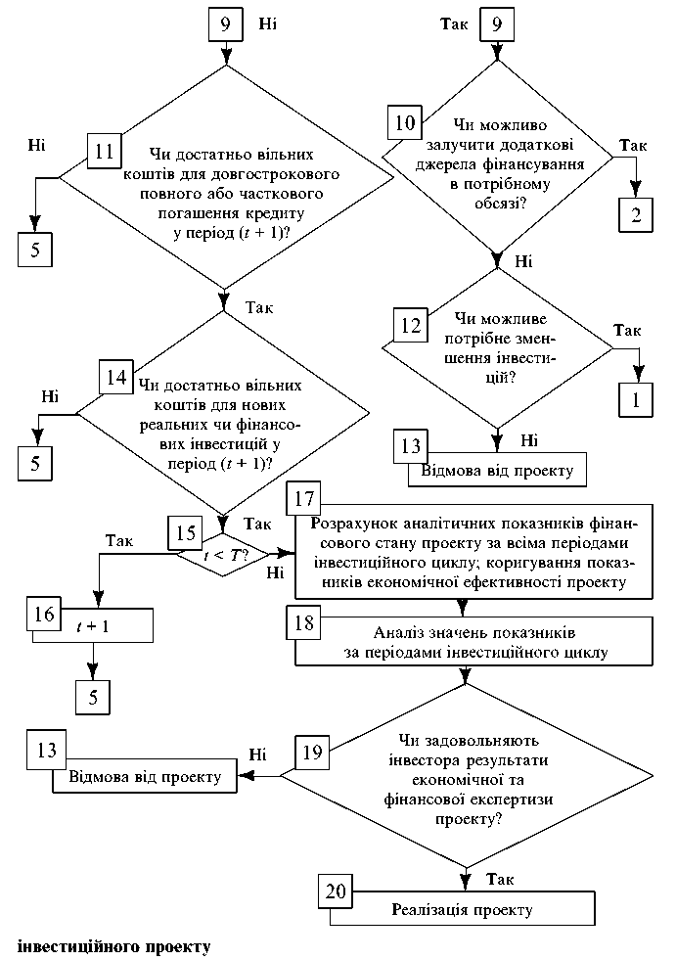

Отже, використовуючи створену "Робочу книгу" *MS Excel,* можна виконати фінансову та економічну експертизи будь-якого інвестиційного проекту, підставивши власні вихідні дані у відповідні комірки перших трьох листів.

**Список використаної літератури**

1. *Графов А. В.* Оценка финансово-экономического состояния предприятия // Финансы. — 2001. — № 7.
2. *Держкомстат* України. Статистичний щорічник. — К.: Техніка, 1993-2001.
3. *Дронов Р. И., Резник А. И., Бунина Е. М.* Оценка финансового состояния предприятий // Финансы. — 2001. — № 4. *\\. Дунский А.* Открытые системы // Новости компьютерного рынка.—2001.—№ 6.
4. *Єлейко Я. I, Музичук А. А.* Моделювання фінансових стратегій у випадковому середовищі // Фінанси України. — 2002. — № 2.
5. *Загородній А. Г., ВознюкГ. Л., Смовженко Т. С* Фінансовий словник. — К.: Знання; Львів: ЛБІНБУ, 2002. — 568 с
6. *Ізмайлова К. В.* Фінансовий аналіз. — К.: МАУП, 2000.
7. *Коммерческая* оценка инвестиционных проектов. — М.: Исслед.-консультац. фирма "АЛЬТ", 1995. — 63 с.
8. *Конрад Карлберг.* Бизнес-анализ с помощью Excel. — К.: Діалектика, 1997.—228 с.
9. *Конторщикова О.* Аналіз фінансового стану як передумова ефективного управління підприємством // Економіка, фінанси, право. — 2002. — № 6.
10. *Косорученко Т. В.* Функциональная диагностика деятельности строительных организаций // Экономика строительства. — 2002. — № 5.
11. *Кручок С. Г.* Оцінка фінансового стану підприємств // Фінанси України. — 2002. — № 8.
12. *Лахтіонова Л. А.* Фінансовий аналіз суб'єктів господарювання: Монографія. — К.: Вид-во КНЕУ, 2001. — 387 с
13. *Шеремет Ф. Д., Сейфулин Р. С.* Методика финансового анализа. — М.: ИНФРА-М, 1995. — 176 с.
14. *ШиянД. В.* Комплексна оцінка фінансового стану галузей економіки // Фінанси України. — 2002. — № 1.
15. *Уотшем Т. Док., Паррамоу К.* Количественные методы в финансах. — М.: Финансы, ЮНИТИ, 1999. — 527 с.
16. *Урядовий* кур'єр. — 2003. — № 43, 6 берез. — С. 21; 2003. — № 36, 25 лют. — С. 4.